
G.A.M. Gruppo Amatori della Montagna Bisuschio
Via Roma 2/B - C.F. 95066740127 – Tel. 3400939806
E-mail: gambisuschio.info@libero.it
www.gambisuschio.it
Venerdì 9 Maggio 2014

Rosario alla Cappellina dei Monti

Un’occasione per ricordare la fede e la devozione dei nostri compaesani, che hanno edificato questa cappellina dedicata alla Madonna. Con la presenza di Don Silvano, ci recheremo alla Cappellina dei Monti per recitare il S.Rosario.
Ore 20.00 Ritrovo in Bisuschio P.zza della Chiesa.

Domenica 18 Maggio 2014

Sentiero alto della Valceresio

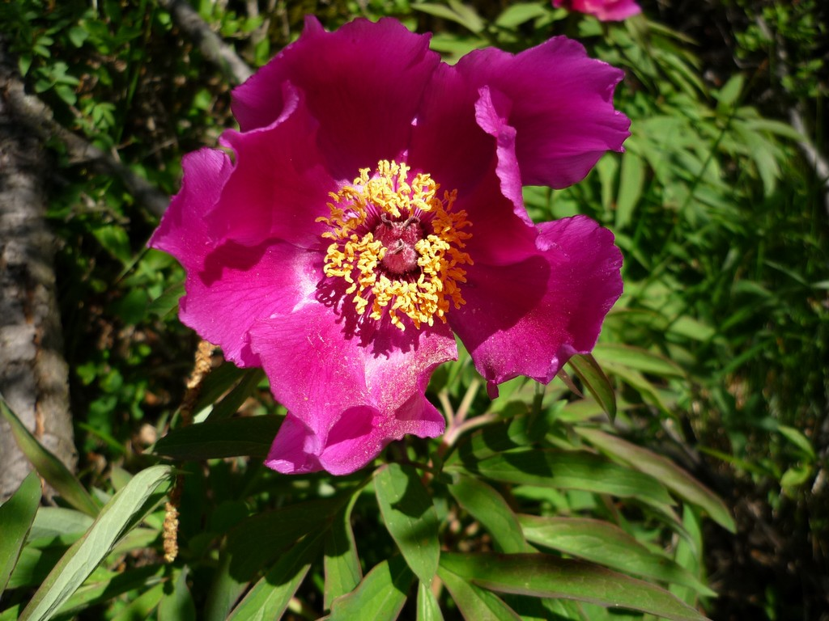
E’ uno dei percorsi più importanti e belli della nostra zona e vale veramente la pena di farlo, augurandoci di trovare una bella giornata, che ci consenta di ammirare il meraviglioso paesaggio che ci circonda. Quest’anno percorreremo il sentiero tradizionale da Nord a Sud. Da Bisuschio saliremo al Poncione di Ganna poi proseguiremo per la Val Pessina, l’Arco di Roccia, il Minisfreddo e infine raggiungeremo il San Bernardo, per pranzo al sacco. Riprenderemo la cresta passando per il Monte Rho e poi scenderemo al Crocino e quindi ad Arcisate e poi il ritorno a Bisuschio. Dislivello 700 m. Si raccomanda un abbigliamento adeguato a un’escursione di media montagna.

Per motivi assicurativi è prevista una quota d’iscrizione di 2,00 euro.

Ore 7.30 Ritrovo in Bisuschio, Piazza della Chiesa (ritorno previsto per le ore 17.00). IN CASO DI MALTEMPO, SI RINVIA AL 25 MAGGIO 2014.

Ciao e buon divertimento con il GAM!

